NÁZEV A ČÍSLO MATERIÁLU: | VY_32_INOVACE_04_S13-Nj-8
VYTVOŘENO: | březen 2013
AUTOR: | Lenka Králová
VZDĚLÁVACÍ OBLAST: | Volitelný předmět
VZDĚLÁVACÍ OBOR: | Německý jazyk
SADA: | Německý jazyk pro 8. ročník
NÁZEV VZDĚLÁVACÍHO MATERIÁLU: | Der Frühling


ANOTACE:

Materiál slouží k zopakování slovní zásoby na téma počasí a oblečení, stavby věty se způsobovým slovesem v odpovědi na otázky a k nové slovní zásobě na téma Velikonoce.
OČEKÁVANÝ VÝSTUP:
Žák procvičuje slovní zásobu, připomene si tvary přídavných jmen po členu určitém podstatných jmen, samostatně odpovídá na otázky, vyhledává slovíčka na téma Velikonoce a vytvoří vyprávění nebo rozhovor se spolužákem na toto téma.

ROČNÍK: | 8.
DRUH UČEBNÍHO MATERIÁLU: | otázky k opakování
STUPEŇ A TYP VZDĚLÁVÁNÍ: | Základní vzdělávání – druhý stupeň
POMŮCKY: | sešit, psací potřeby, slovníky
CÍL – INOVACE: | Podporuje aktivní zopakování a procvičování učiva s využitím interaktivní tabule.
METODICKÉ POKYNY: | Žáci odpovídají na otázky a vyhledávají informace.

Der Frühling


Wir wiederholen

In welchem Monat beginnt der Frühling?
Wie heißen Frühlingsmonate?
Wie viele Tage haben diese Monate?
In welchem Monat geht der Frühling zu Ende?
Hast du im Frühling Geburtstag?
In welchem Monat und wie alt bist du?

Wie ist das Wetter im Frühling?



Was kannst du im Frühling machen?
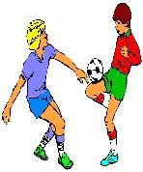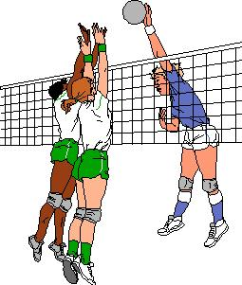

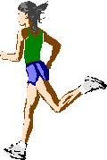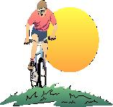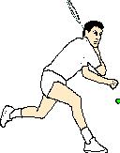

Was ziehst du im Frühling gewöhnlich an?

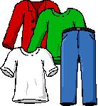

Im Frühling feiern wir Ostern.

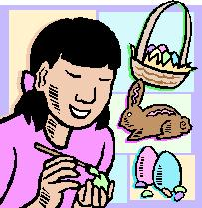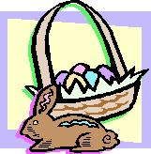

Wir malen Eier, der Osterhase bringt uns Schokoladeneier. Wir suchen sie im Garten.

Feiert ihr zu Hause auch Ostern? Was macht ihr?

Použité obrázky:

Q Draw V2.0 – knihovna zdrojů

